|  |  |
| --- | --- |
| 卷 号 |  |
| 卷内编号 |  |
| 密 级 |  |

**项目总结报告**

**项目名称： DBMS**

**项目编号：**

**编写人员： 王显龙**

**编写日期： 2017-06-16**

**审批人员：**

**审批日期：**

# 项目简介

数据库管理系统(Database Management System)是一种操纵和管理数据库的大型软件，用于建立、使用和维护数据库，简称DBMS。它对数据库进行统一的管理和控制，以保证数据库的安全性和完整性。用户通过DBMS访问数据库中的数据，数据库管理员也通过DBMS进行数据库的维护工作。它可使多个应用程序和用户用不同的方法在同时或不同时刻去建立，修改和询问数据库。大部分DBMS提供数据定义语言DDL（Data Definition Language）和数据操作语言DML（Data Manipulation Language），供用户定义数据库的模式结构与权限约束，实现对数据的追加、删除等操作。

数据库管理系统是数据库系统的核心，是管理数据库的软件。数据库管理系统就是实现把用户意义下抽象的逻辑数据处理，转换成为计算机中具体的物理数据处理的软件。有了数据库管理系统，用户就可以在抽象意义下处理数据，而不必顾及这些数据在计算机中的布局和物理位置。

# 项目运行环境

操作系统：Windows XP/vista/7/8/10

硬盘：1GB以上

内存：128MB以上

# 项目功能结构

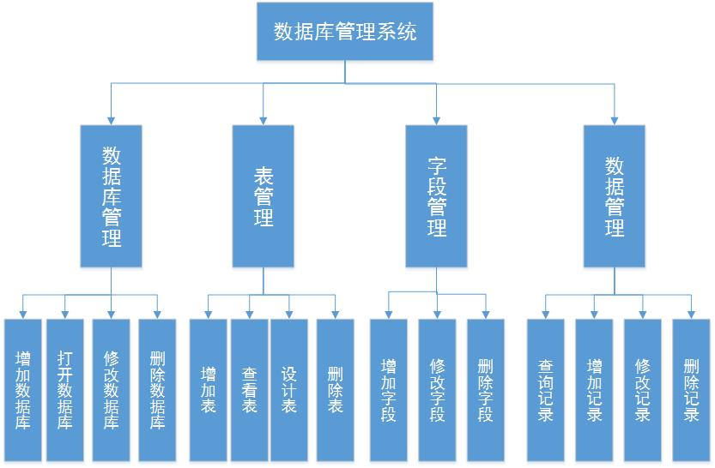

图.项目功能结构

# 项目成果

以C++与QT为基础，完成项目全部内容以及测试。部分截图如下。

界面包括登录界面、主界面、一系列功能界面。主界面可通过菜单中的选项进行一些操作，也可以在命令框中输入命令进行操作，操作结果会反馈在左侧树与上侧表格中。登录界面与主界面图1，图2所示。

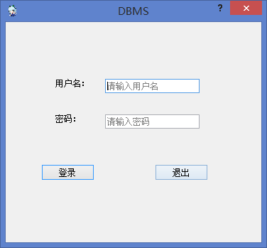

图（1）.登录界面

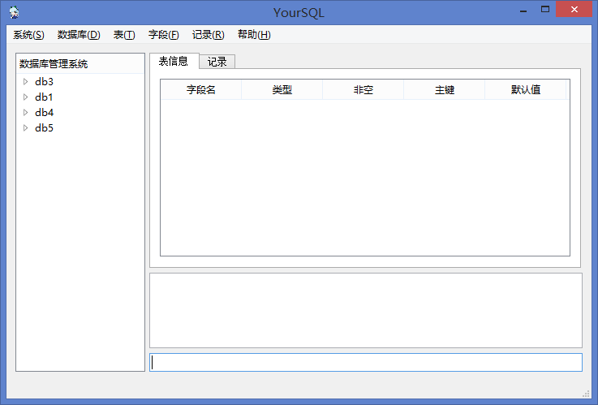

图（2）.主界面